GitHub 仓库：https://github.com/3217432735/mongodb-survey-system-10245501485

当代数据管理系统
大作业一（第二阶段）

基于 MongoDB 的在线问卷系统
第二阶段项目完成报告
姓名：银启行
学号：10245501485
完成日期：2026 年 10 月 29 日

摘要
本报告记录在线问卷系统在第一阶段基础上的第二阶段增量改造。需求变更要求题目可以保存、重复使用、共享给其他用户，并在修改时保留历史版本，不影响已经发布的问卷。系统新增题目库、题目共享、不可变版本、版本恢复、问卷引用版本、题目使用情况查询和跨问卷统计。
实现继续使用第一阶段的 Node.js、Express、MongoDB 和原有路由，没有推倒重写。新增 question_roots 与 question_versions 两个集合，同时让原 questions 集合继续保存每份问卷的题目快照。第一阶段账号、问卷、跳转、校验、填写和单问卷统计功能保持可用。当前测试共 14 组，全部通过。

一、第二阶段目标与改造范围

1.1 第一阶段基础
第一阶段系统支持注册登录、问卷创建与管理、四类题型、条件跳转、前后端校验、公开链接、匿名填写、重复填写配置和单问卷统计。MongoDB 中主要使用 users、surveys、questions、responses 和 sessions 五个集合。

1.2 第二阶段目标
第二阶段需要解决的问题不是增加更多题型，而是让题目成为可复用但可控的资产。用户应能保存常用题目、共享给同事或同学，并基于旧题生成新版本。任何题库修改都不能回头改变已经发布问卷中的题目和答卷。
本次改造保持原有页面和接口继续工作。题目库作为新页面加入，问卷编辑页增加选题和版本选项。旧题目在服务启动时自动建立初始版本，不修改原始题目内容和答卷。

1.3 改造原则
1. 增量修改：保留第一阶段集合、路由、页面和测试。
2. 快照隔离：问卷保存题目版本副本，不直接读取可变题库内容。
3. 不可变历史：版本一经创建不再覆盖，恢复旧版本也生成新版本。
4. 权限最小化：共享用户可以选题，不能修改题目创建者的版本链。
5. 统计隔离：跨问卷统计只汇总当前用户自己的问卷，避免泄露其他用户答卷。

二、需求变化与问题分析
第一阶段的题目直接属于某一份问卷，发布后通过禁止修改来保护旧答卷。这种方案可以保证第一阶段数据一致，但不能支持题目重复使用、共享和版本演进。若让多个问卷直接引用同一条可变题目记录，修改一次题干就会同时改变旧问卷，导致历史答案失去语义。
需求变化 | 原设计中的问题 | 第二阶段方案
保存常用题目 | 题目与单一问卷绑定 | 题目根加入个人题库
共享题目 | 题目没有所有者之外的授权关系 | 题目根保存共享用户
修改不影响旧问卷 | 共享可变题目会产生联动修改 | 问卷保存版本快照
记录修改历史 | 原集合只保留当前内容 | 不可变版本链与派生来源
恢复旧版本 | 没有历史内容可恢复 | 复制旧版本生成新当前版本
版本同时存在 | 一份问卷只能拥有自己的题 | 同一根下保存 v1、v2、v3
查看题目使用情况 | 无法从题目反查问卷 | 通过题目根关联题目快照
单题跨问卷统计 | 只能按单份问卷统计 | 按题目根汇总多问卷答卷

三、总体设计
系统继续采用模块化单体结构。浏览器页面调用 Express JSON 接口，MongoDB 保存业务数据。新增题库模块与原有问卷模块共享身份认证，但题库数据、版本快照和答卷统计保持分层。
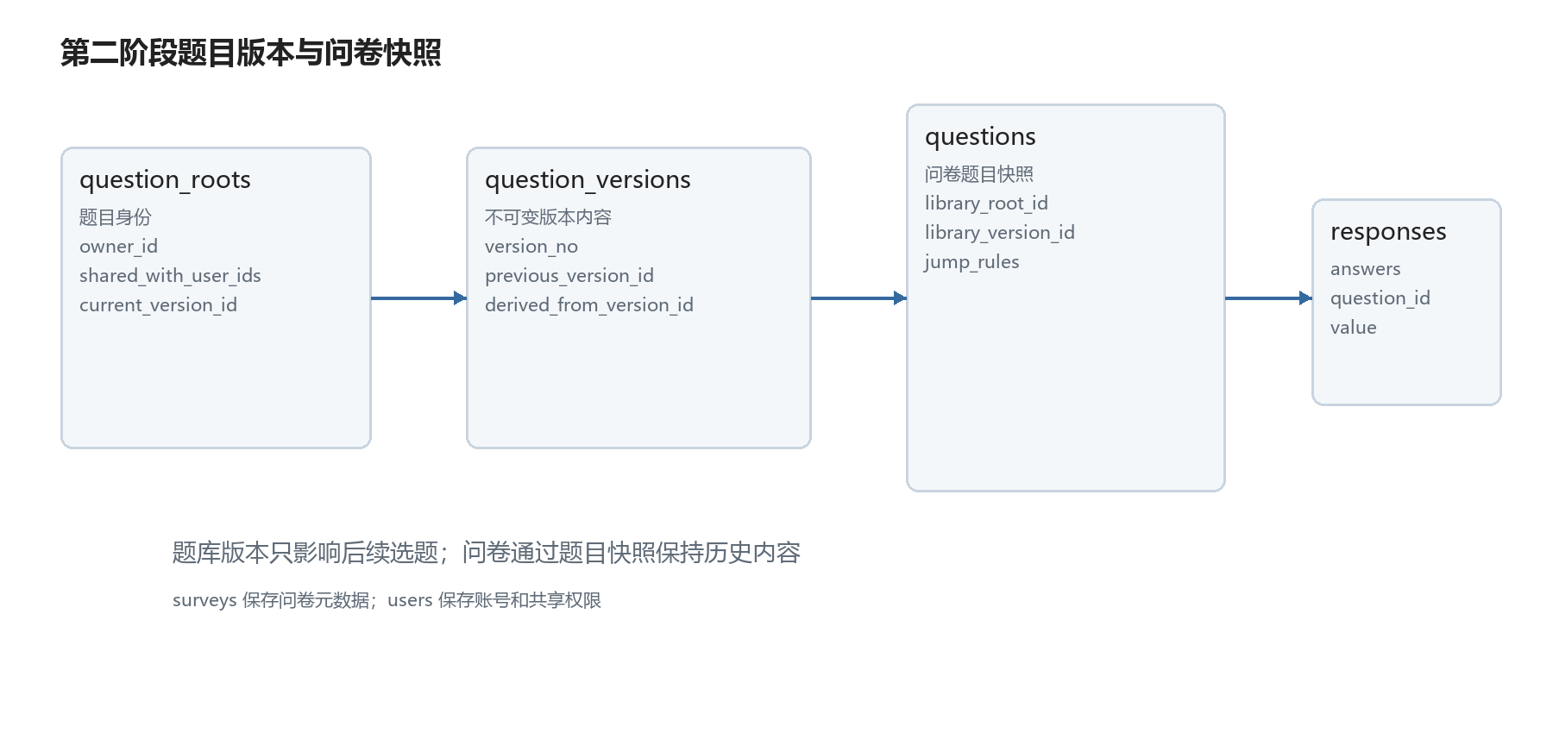
图 1 第二阶段题目版本与问卷快照
题目根负责回答“这是不是同一道题”，版本负责回答“这一版具体写了什么”，问卷题目快照负责回答“这份问卷当时用了什么”。三层职责分开后，共享、版本历史和历史答卷可以同时成立。

四、MongoDB 数据设计
集合 | 职责 | 关键字段
users | 账号和身份 | _id、username、password_hash
surveys | 问卷状态与基本设置 | owner_id、public_id、status
questions | 问卷中的题目快照 | survey_id、order、题目内容、跳转规则
responses | 答卷和答案 | survey_id、answers、submitted_at
question_roots | 题目身份与共享 | owner_id、shared_with_user_ids、current_version_id
question_versions | 不可变题目版本 | root_id、version_no、previous_version_id
sessions | 登录 Session | 由 connect-mongo 管理

4.1 题目根
question_roots 是题目的稳定身份。它保存创建者、共享用户、是否加入题库、当前版本编号和当前版本 ID。问卷使用同一题目根的不同版本时，共享、使用情况查询和跨问卷统计都通过这个稳定身份关联。

4.2 题目版本
question_versions 保存题干、题型、选项、必答和校验条件。version_no 从 1 递增，previous_version_id 指向上一版本，derived_from_version_id 记录本次修改或恢复基于哪一版。版本文档创建后不更新，因此历史内容可以被准确读取。

4.3 问卷题目快照
原 questions 集合继续保存问卷自己的题目文档。新增 library_root_id、library_version_id 和 derived_from_library_version_id 三个字段。问卷填写接口仍按 question_id 校验和保存答案，不需要修改已有答卷结构。

4.4 索引与迁移
集合 | 索引 | 用途
question_versions | {root_id, version_no} unique | 保证版本号不重复
question_roots | {owner_id, in_library, updated_at} | 个人题库列表
question_roots | {shared_with_user_ids, updated_at} | 共享题目查询
questions | {library_root_id, library_version_id} | 题目使用情况和快照来源
responses | {survey_id, answers.question_id} | 跨问卷统计

应用启动时执行 migrateLegacyQuestions。迁移只处理没有 library_root_id 的旧题目，为每题建立题目根和 v1 版本，再写回快照关联。重复执行时不会重复建根。

五、题目库与共享
题目库页面支持新建单选、多选、文本和数字题。新建后生成题目根和 v1 版本，并加入当前用户题库。问卷草稿中的已有题目也可以选择加入题库。问卷编辑页通过题目和版本两个选择框把具体版本复制到当前问卷。
共享按用户名完成。只有题目创建者可以添加或取消共享用户。共享用户获得读取题目、查看历史和在自己的问卷中使用题目的权限，但不能修改创建者的版本链。例如老师完成题库题目后共享给学生，学生可以直接在自己的问卷中选择该题。

六、版本历史与恢复
修改题库题目时，系统创建新版本，而不是覆盖当前版本。创建问卷题目快照时记录所选版本，因此 A 问卷可以继续引用 v1，B 问卷引用 v2。发布后的问卷不允许修改题目，已经写入的答案继续对应原来的 question_id。
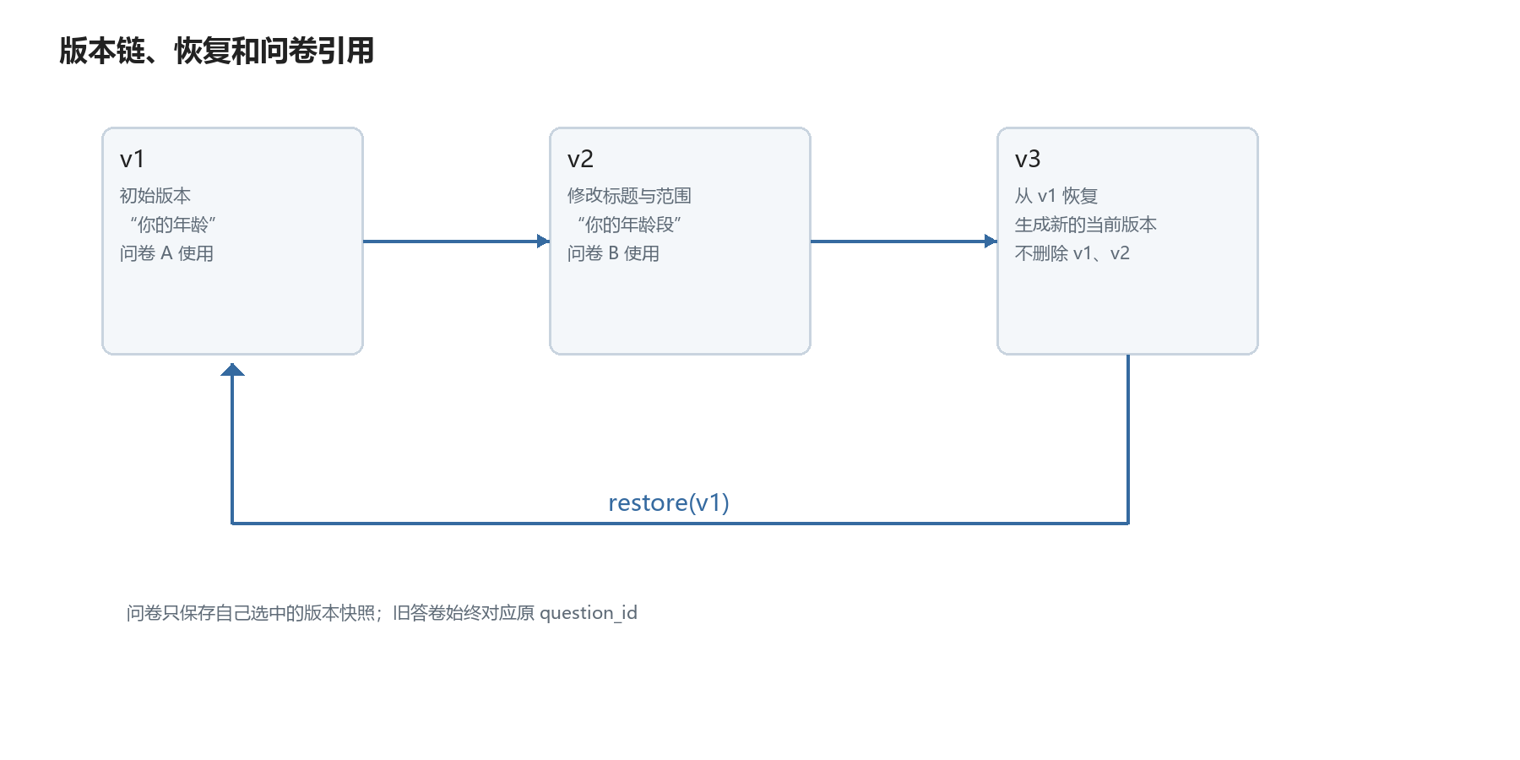
图 2 版本链、恢复和问卷引用
恢复旧版本采用“追加快照”的方式。恢复 v1 后生成 v3，v2 仍然存在于历史中，v3 记录derived_from_version_id=v1。这样既能把内容恢复到旧版本，也不会丢失恢复前的内容。

七、问卷兼容与快照隔离
问卷编辑页编辑题库题目时有两种选择。勾选“同时创建题库新版本”，系统生成新版本并让当前问卷引用它；不勾选且题目内容改变时，当前问卷转为独立副本，不会修改原题库。只修改跳转规则不会触发新版本，因为跳转属于问卷结构，不属于题库题目内容。
该方案保留了第一阶段“发布后锁定题目”的约束，同时补充了草稿阶段的可复用题目。旧问卷读取自己的题目快照，不需要了解题库当前版本，因此兼容成本和运行风险都较低。

八、跨问卷统计
跨问卷统计从题目根开始，先找出所有引用该题的问卷题目快照，再限定当前用户拥有的问卷。答卷通过 answers.question_id 过滤，因此跳过的题不会进入回答人数。
题型 | 统计内容 | 说明
单选题 | 回答人数、选项次数、百分比 | 按选项文本合并版本
多选题 | 回答人数、每项选择次数 | 先展开 answers，再展开 value
数字题 | 人数、平均值、最小值、最大值 | 直接聚合数值
文本题 | 全部文本答案 | 附带所属问卷和提交时间

共享题目只统计当前用户自己的问卷。题目创建者可以查看哪些问卷使用了该题，但不会通过跨问卷统计看到其他用户详细答卷。该限制避免题库共享扩大数据访问范围。

九、API 与页面变化
方法 | 路径 | 作用
GET | /api/library/questions | 获取有权限的题目和版本
POST | /api/library/questions | 新建题库题目
PATCH | /api/library/questions/:id | 加入或移出题库
POST | /api/library/questions/:id/versions | 创建新版本
POST | /api/library/questions/:id/share | 共享给用户
GET | /api/library/questions/:id/usage | 查询使用问卷
GET | /api/library/questions/:id/stats | 跨问卷统计
POST | /api/surveys/:id/questions/from-library | 向问卷添加题目版本

新增 questions.html 题目库页面；builder.html 增加题库选择器和版本更新选项。第一阶段页面和接口路径保持不变。

十、测试结果
测试使用 Node.js 自带 node:test，连接真实 MongoDB 测试库，每条用例结束后删除测试数据库。测试命令为 npm test。
测试范围 | 主要验证 | 结果
第一阶段回归 | 注册、登录、问卷、题型、跳转、校验、填写和单问卷统计 | 13 组通过
题库创建 | 创建题目根和 v1 版本 | 通过
问卷引用版本 | v1、v2 在不同问卷中独立存在 | 通过
共享权限 | 共享用户可选题，不能修改原根 | 通过
历史恢复 | 恢复 v1 生成 v3，不删除旧版本 | 通过
使用情况 | 返回问卷、题号和引用版本 | 通过
跨问卷统计 | 汇总两份问卷的数字答案 | 通过
兼容迁移 | 旧题启动时关联题目根 | 通过

最终运行结果为 14 组测试通过、0 组失败，覆盖新增功能和第一阶段回归。

十一、兼容性与问题处理

11.1 不能直接共享可变题目
最初如果让多个问卷直接保存同一个题目 ID，修改题库就会同步改变旧问卷。最终采用版本副本，问卷只引用快照，题库更新不写回旧问卷。

11.2 旧题目没有版本
现有数据中没有题目根和版本。应用启动迁移会为旧题创建 v1，保持题目字段和答卷关联不变；重复启动不会再次创建。

11.3 不同问卷选择不同版本
从题库添加题目时同时提交题目根 ID 和版本 ID。前端默认选择当前版本，也允许选择历史版本。后端再次校验版本确实属于该题目根。

11.4 恢复版本会不会覆盖当前内容
恢复操作不更新旧版本，而是复制旧版本内容生成新的当前版本。版本历史包含原有全部记录，因此可以追溯修改和恢复过程。

十二、AI 使用过程
第二阶段继续使用 Codex 辅助需求拆解、数据结构设计、接口和页面初稿、迁移脚本、测试和文档。用户提供完整需求变更文档，提出保持原 GitHub 仓库、沿用第一阶段成果并完成第二阶段提交材料。
阶段 | 提示或任务 | AI 输出 | 人工调整与验证
需求分析 | 读取需求变更文档并对照第一阶段 | 整理 8 项需求和题目版本方案 | 确认必须保留原集合和旧答卷
数据设计 | 设计可复用题目与历史版本 | 题目根、版本、问卷快照结构 | 调整为快照隔离而非可变引用
功能开发 | 完成题库、共享、版本恢复和统计 | API、页面、迁移与测试 | 限制共享用户不能修改原版本链
验证 | 保证第一阶段功能不退化 | 14 组自动测试与接口验证 | 修复测试期望和版本统计口径

AI 初稿的主要风险是把题目直接引用为共享可变对象，或者恢复版本时覆盖当前记录。最终设计保留不可变版本、问卷快照和追加快照式恢复，确保历史数据可解释。

十三、总结
第二阶段在不重写第一阶段系统的前提下，实现了可复用题目、共享、版本历史、版本恢复、问卷使用情况查询和跨问卷统计。题目根、题目版本与问卷快照的分层设计解决了复用和历史一致性之间的冲突。
系统仍有可以继续扩展的部分，例如题库标签和分类、批量导入、题目版本差异对比，以及并发编辑同一题目的冲突提示。当前版本已经满足第二阶段提出的功能要求，并通过了第一阶段和第二阶段测试。

附录：运行与提交信息
cd survey-mongodb
npm install
npm run migrate:phase2
npm run seed # 可选，写入演示数据
npm test
npm start

GitHub 仓库：https://github.com/3217432735/mongodb-survey-system-10245501485。在线访问地址由 PUBLIC_ORIGIN 配置；当前演示地址和其他网络可访问的问卷填写链接均使用部署时的公网域名。

